《重庆璧山工业园璧城组团控制性详细规划》聚金大桥至铝山路桥沿河东路及周边D14-1/03等

地块修改方案公布

《重庆璧山工业园璧城组团控制性详细规划》聚金大桥至铝山路桥沿河东路及周边D14-1/03等地块修改方案已于2019年4月15日通过璧山区人民政府审批，现面向全社会公布。

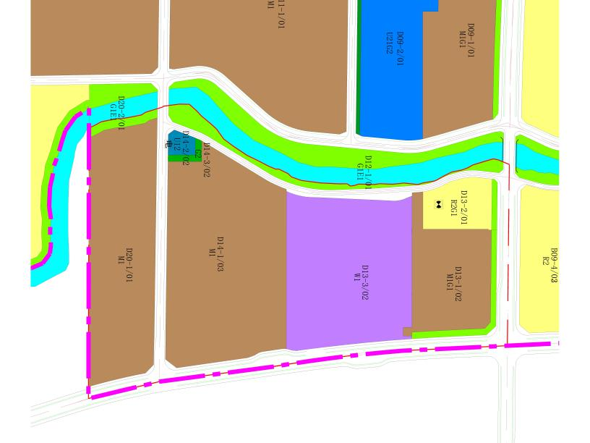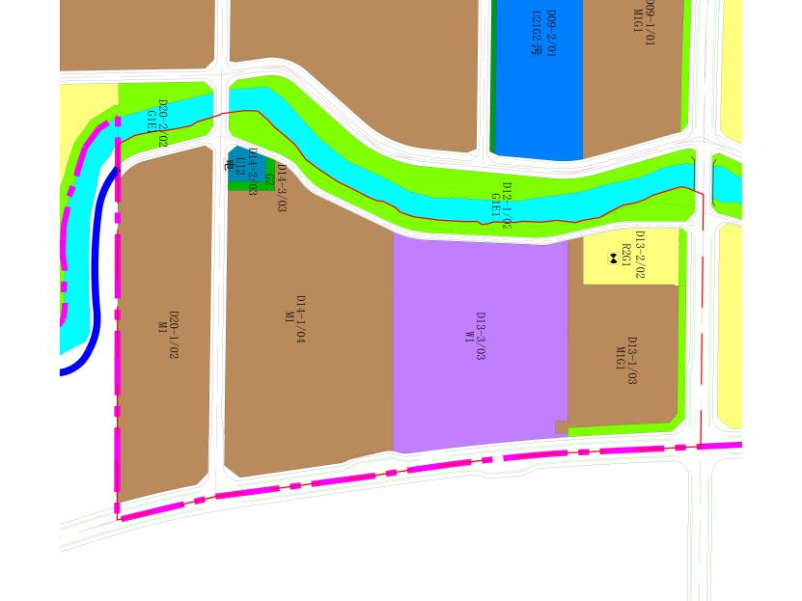修改前土地利用规划图及修改前地块指标一览表 修改后土地利用规划图及修改后地块指标一览表

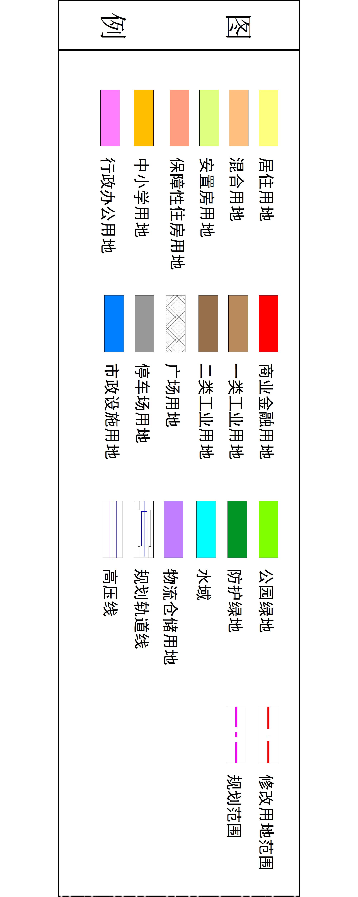



修改前地块指标一览表

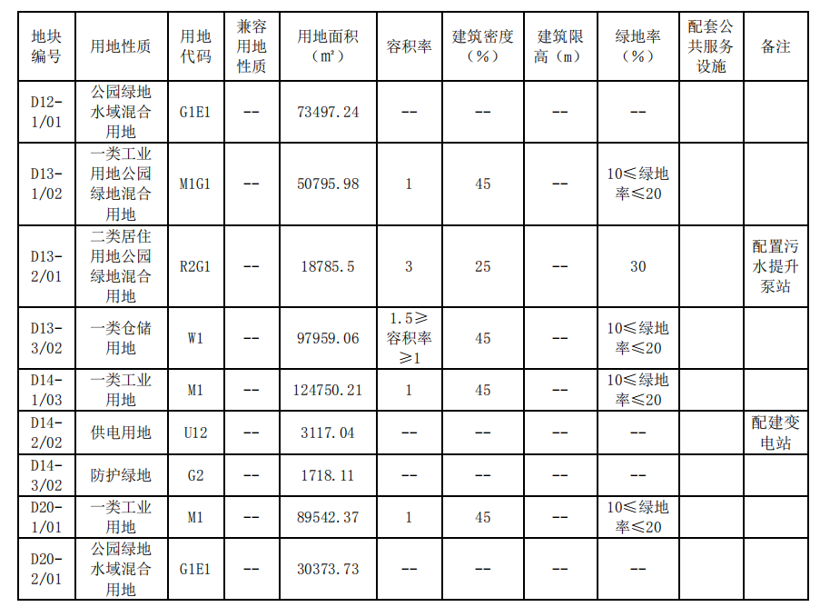

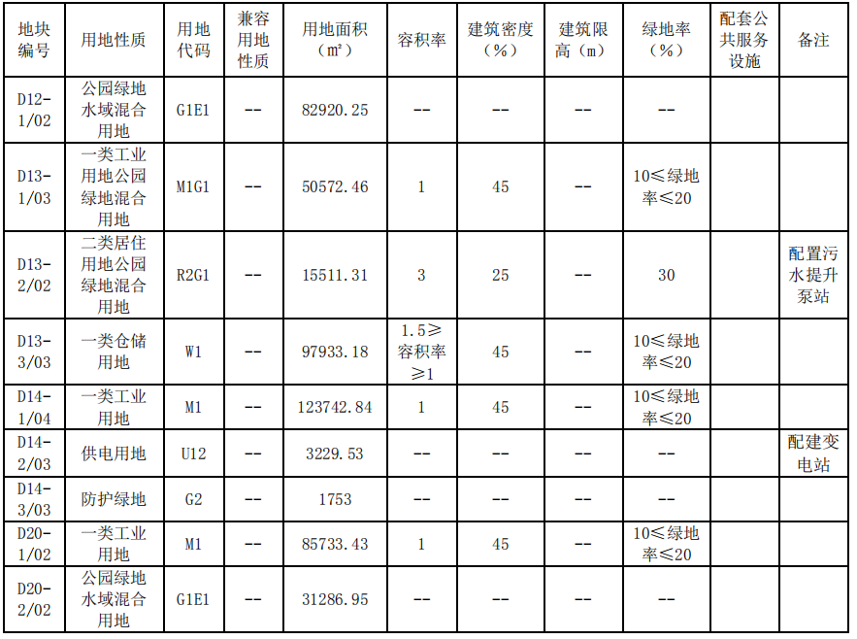 修改后地块指标一览表

重庆市璧山区规划和自然资源局

2019年4月23日